Векторы в линейном пространстве. Основные понятия
Задания:
1) Образуют ли базис 2 вектора 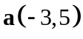 и 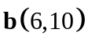?
Векторы образуют базис, если они линейно независимы.
Проверить линейную независимость можно двумя способами:
а) Если два вектора неколлинеарны, то они линейно независимы.
Условие коллинеарности векторов:
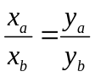, здесь 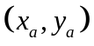 – координаты вектора .
Проверяем: 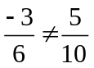  и – неколлинеарны линейно независимы векторы образуют базис.
б) Если определитель из координат векторов не равен 0, то они линейно независимы.
Проверяем: 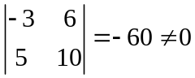 и – линейно независимы векторы образуют базис.

2) Даны вершины четырехугольника 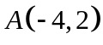, 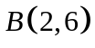, 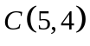, 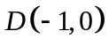. Доказать, что  – параллелограмм.
Чтобы найти координаты вектора по двум точкам, нужно из координат его конца вычесть координаты начала: .
Находим координаты остальных векторов, проверяем коллинеарность.

3) Образуют ли базис трехмерного пространства векторы 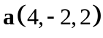, 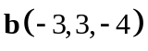 и 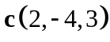?
4) При каком значении векторы 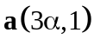 и 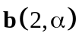 коллинеарны?
5) При каком значении векторы 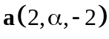, 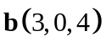, 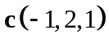 компланарны?
Если векторы линейно зависимы, то они компланарны. Условие линейной зависимости в задании 1.
6) Найти разложение вектора 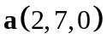 по базису из векторов 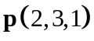, 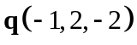, 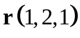.
Решение:
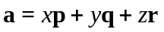, запишем в координатах 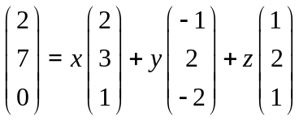. Получили систему уравнений 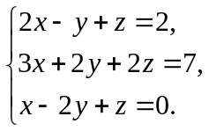
Решив систему, получаем 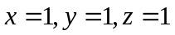. Таким образом, 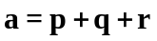 (можно проверить), или, другими словами, 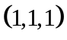 – координаты вектора относительно базиса , , .
7) Найти разложение вектора 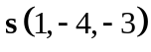 по базису из векторов 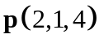, 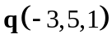, 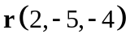.
8) При каком система векторов 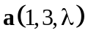, 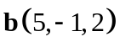 и 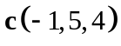 будет линейно зависима? Найти разложение вектора по и .
9) Даны точки 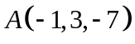, 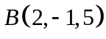, 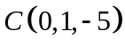. Вычислить , 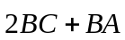.
Чтобы сложить векторы, нужно сложить их координаты. В результате получится вектор.
10) Найти длину вектора 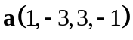.
Чтобы найти длину вектора, нужно взять квадратный корень из суммы квадратов всех координат, например, если 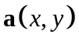, то его длина равна 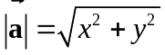.
11) При каких значениях длина  равна 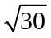, если 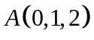, 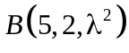?
12) Лежат ли на одной прямой точки 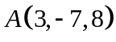, 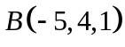, 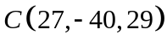?
Здесь понадобится определение коллинеарных векторов: два ненулевых вектора называются коллинеарными, если они лежат на параллельных прямых или на одной прямой.

